1 概述
1.1 虚拟化技术
1.1.2 虚拟化技术的实现层次及分类
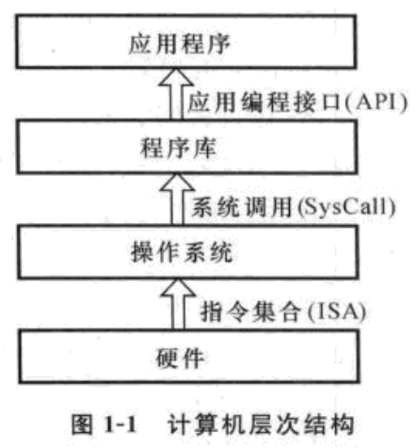
- 指令级虚拟化(ISA虚拟化)
通过纯软件方法模拟出与实际运行的应用程序(或操作系统)不同的指令集去执行。采用这种方法构造的虚拟机为模拟器(Emulator)。Bochs，qemu。
- 硬件级虚拟化：VMware，Virtual PC，KVM，Denali，UML
  - VMware
VMware Workstation有3个部分组成：VMX驱动、安装在最高特权级0环的VMM和在3环的VMWare应用程序(VM App)。VMX驱动安装在OS内部，以使VMM获得所需要的特权级别。当软件执行时，VM App将VMM载入带有VMX驱动的内核内存，并授予VMM最高特权级。此时，主机OS仅知道VM App好人VMX驱动，不知道VMM的存在，也不知道VMM已经被载入内核了。整个硬件环境中存在主机OS和VMM两个执行环境。VMM可直接访问物理处理器，也可通过VMX驱动与主机OS通信。由于只有主机OS拥有设备驱动，因此客户机OS需要访问I/O设备时，VMM将此操作通过VMX切换到主机环境，主机环境中的VM App将该操作转换成更高级的系统调用，交由主机OS来完成，然后将结果返回给VMM环境。
VMware ESX Server无需主机OS就可直接运行于物理机器上。因此VMM需要硬件设备驱动。
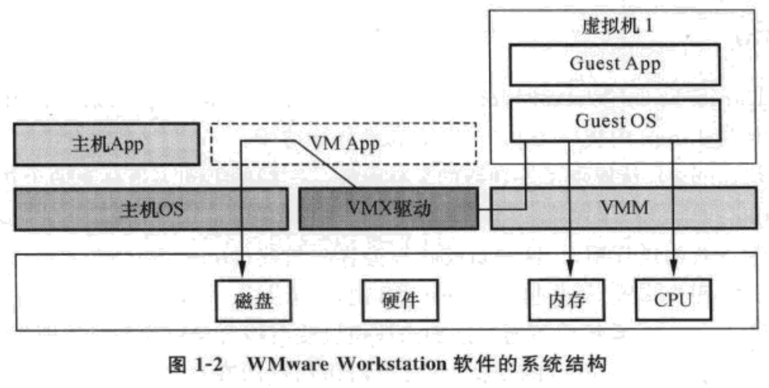
b) Virtual PC
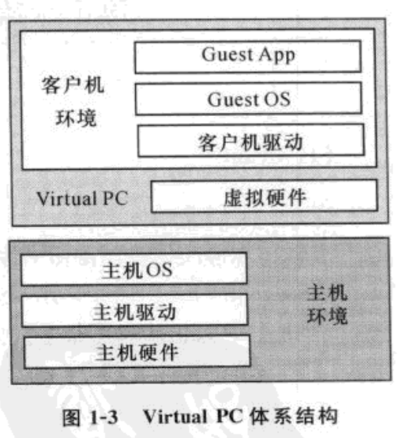

- 操作系统级虚拟化：Linux-VSerser、Virtuozzo(OpenVZ)、LWVM
- 编程语言级虚拟化
- 程序库级虚拟化：Wine、Cygwin

